Aula Prática 7   
João Oliveira e Afonso Teixeira

7.1 a) Está na primeira forma, pois não tem atributos multivalor, nem nested Relations. No entanto, não esta na 2NF pois tem dependências parciais. Que é o caso

Tipo_Livro, NoPaginas -> Preco

Nome_Autor -> Afiliacao_Autor

Editor -> Endereco_Editor.

b)

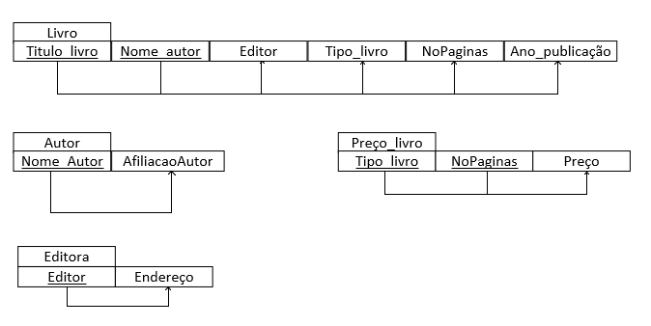

7.2 a)

A e B, pois com esses dois atributos conseguimos obter todas os outros.

b)

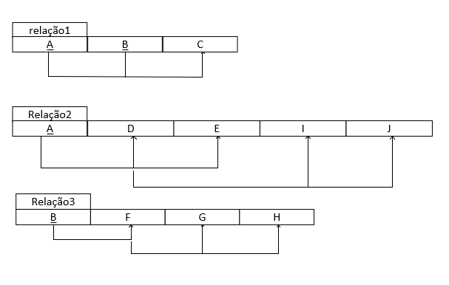

c)

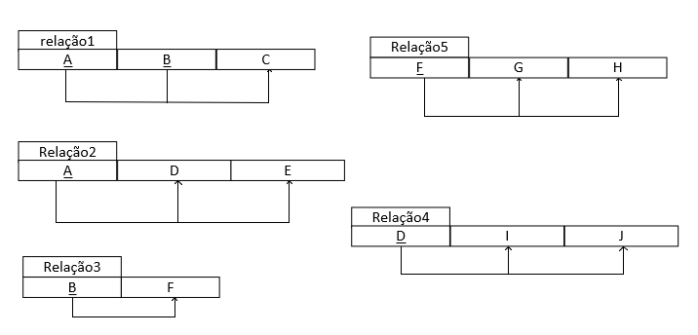

7.3

a) A e B

b)

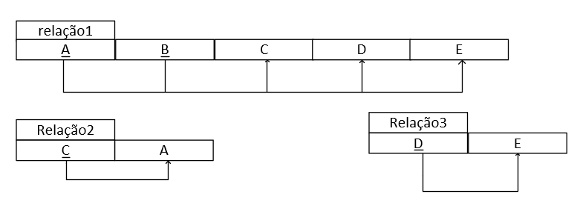

c)

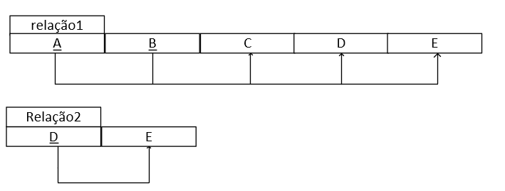

7.4

a)